МИНИСТЕРСТВО НАУКИ И ВЫСШЕГО ОБРАЗОВАНИЯ РОССИЙСКОЙ ФЕДЕРАЦИИ

Федеральное государственное бюджетное образовательное учреждение

высшего образования

**«КУБАНСКИЙ ГОСУДАРСТВЕННЫЙ УНИВЕРСИТЕТ»**

**(ФГБОУ ВО «КубГУ»)**

**Факультет компьютерных технологий и прикладной математики**

**Кафедра информационных технологий**

**ОТЧЕТ ПО ЛАБОРАТОРНОЙ РАБОТЕ № 4**

**по дисциплине  
 «МЕТОДЫ ОПТИМИЗАЦИИ»**

Выполнил студент группы МО-32/2                                 В.И.Яценко

Направление подготовки 02.03.03 Математическое обеспечение и администрирование информационных систем

Курс    3

Отчет принял                                                                                 Н. Ю. Кобыльская

Краснодар

2025 г.

**Задание:** написать и отладить программу численного решения задачи нахождения минимума функции многих переменных, используя метод Марквардта.  
Метод Марквардта – это комбинация методов Ньютона и наискорейшего градиентного спуска. Вдали от точки минимума направление определяется по методу спуска, а в окрестности точки минимума – по методу Ньютона.

**Код программы:**

#include <iostream>

#include <vector>

#include <cmath>

#include <iomanip>

using namespace std;

double eps1 = 0.1;

int M = 10;

vector<double>x = { 1.5,0.5 };

vector<double>xnext(2, 0);

vector<double>d(2, 0);

vector<vector<double>>H = { {2,1},{1,16} };

vector<vector<double>>E = { {1,0},{0,1} };

int k = 0;

double nu = 80;

double func(double x1, double x2) {

return x1 * x1 + 8 * x2 * x2 + x1 * x2 + x1;

}

void gradient(double x1, double x2, double& g1, double& g2) {

g1 = 2 * x1 + x2 + 1;

//cout << g1 << endl;

g2 = x1 + 16 * x2;

//cout << g2 << endl;

}

double dist_first(double x1, double x2) {

return sqrt(pow(x1, 2) + pow(x2, 2));

}

void inverseMatr(vector<vector<double>>& matr, vector<vector<double>>& inv) {

double det = matr[0][0] * matr[1][1] - matr[0][1] * matr[1][0];

//cout << det << endl;

inv[0][0] = matr[1][1] / det;

inv[0][1] = -matr[0][1] / det;

inv[1][0] = -matr[1][0] / det;

inv[1][1] = matr[0][0] / det;

}

double det(vector<vector<double>>& matr) {

return matr[0][0] * matr[1][1] - matr[0][1] * matr[1][0];

}

int main() {

setlocale(LC_ALL, "Ru");

vector<double>g(2, 0);

vector<vector<double>>nuE(2, vector<double>(2, 0));

vector<vector<double>>HnuE(2, vector<double>(2,0));

vector<vector<double>>inv(2, vector<double>(2));

bool flag = 0;

do {

if (flag == 0) {

gradient(x[0], x[1], g[0], g[1]);

cout <<"3^"<<k<<": gradf(x^"<<k<<"): ("<< g[0] << "," << g[1]<<")" << endl;

cout<< "4^" << k << ": ||gradf(x^" << k << ") || = " << dist_first(g[0], g[1]) << endl;

if (dist_first(g[0], g[1]) <= eps1) {

cout << "выполняется критерий окончания ||gradiendf(x^" << k << ")||<=eps1 ";

xnext[0] = x[0];

xnext[1] = x[1];

cout << "x*=x^k=(" << xnext[0] << ";" << xnext[1] << ")" << endl;

break;

}

if (k >= M) {

cout << "5^" << k << ": k=" << k << ">M=" << M << endl;

xnext[0] = x[0];

xnext[1] = x[1];

break;

}

cout << "5^" << k << ": k=" << k << "<M=" << M << endl;

}

flag = 0;

d[0] = 0;

d[1] = 0;

//cout << "nu: " << nu << endl;

for (int i = 0; i < 2; i++) {

for (int j = 0; j < 2; j++) {

nuE[i][j] = nu * E[i][j];

HnuE[i][j] = H[i][j] + nuE[i][j];

}

}

//cout << nuE[0][0] << " " << nuE[0][1] << " " << nuE[1][0] << " " << nuE[1][1] << endl;

cout << "7^" << k << ": H + nuE: " << endl;

cout << HnuE[0][0] << " " << HnuE[0][1] << endl;

cout << HnuE[1][0] << " " << HnuE[1][1] << endl;

cout << "8^" << k<< ": обратная матрица: " << endl;

inverseMatr(HnuE,inv);

for (int i = 0; i < 2; i++) {

for (int j = 0; j < 2; j++) {

cout << inv[i][j] << " ";

}

cout << endl;

}

for (int i = 0; i < 2; i++) {

for (int j = 0; j < 2; j++) {

d[i] += inv[i][j] * g[j];

}

}

d[0] = -d[0];

d[1] = -d[1];

cout << "9^" << k<<": d^"<<k<<"=("<< d[0] << "," << d[1]<<")" << endl;

xnext[0] = x[0] + d[0];

xnext[1] = x[1] + d[1];

cout << "10^" << k<<": x^"<<k+1<<"=("<< xnext[0] << "," << xnext[1]<<")" << endl;

cout << "11^" << k<<": f(x^"<<k+1<<")="<< func(xnext[0], xnext[1]) << " " << "f(x^" << k << ")=" << func(x[0], x[1]) << endl;

if (func(x[0], x[1]) > func(xnext[0], xnext[1])) {

x = xnext;

k++;

nu = nu / 2;

cout << "12^" << k << ": k=" << k << " " << "nu=" << nu << endl;

cout << endl;

continue;

}

else {

nu = 2 * nu;

flag = 1;

}

cout << endl;

} while (k <= M);

}

Результат в консоли:

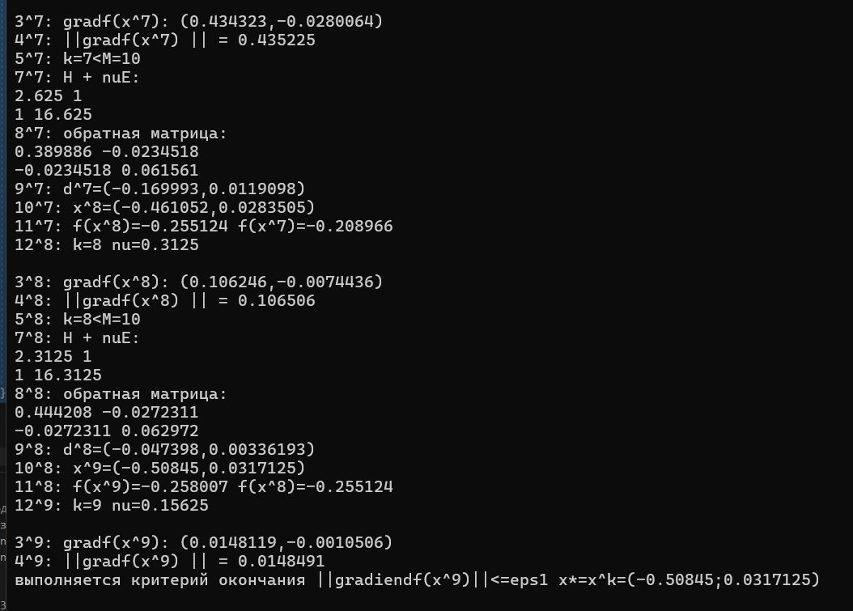

Решение в тетради:

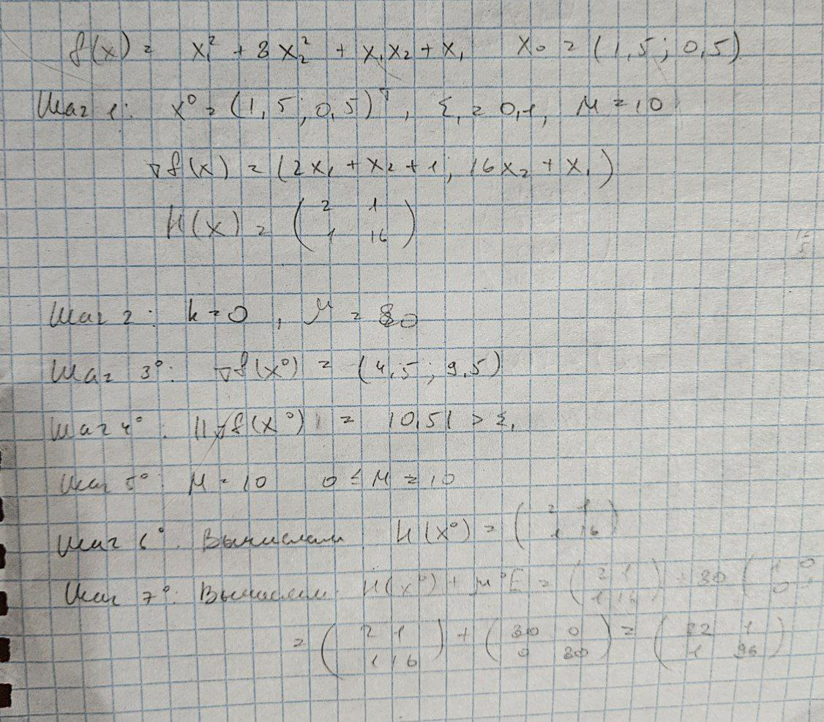

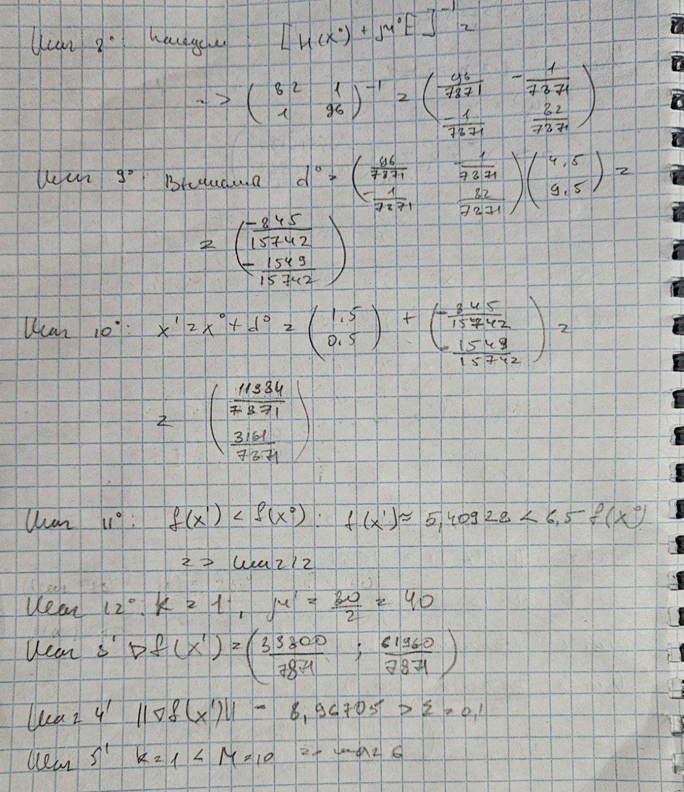

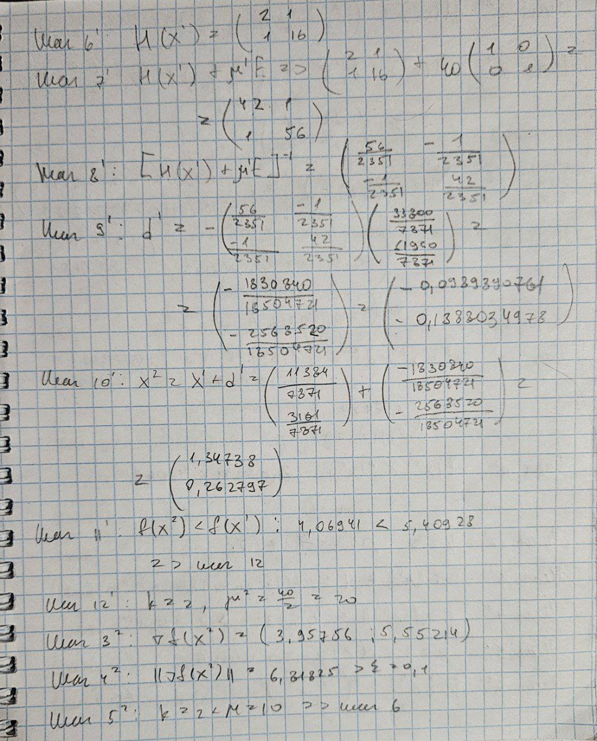

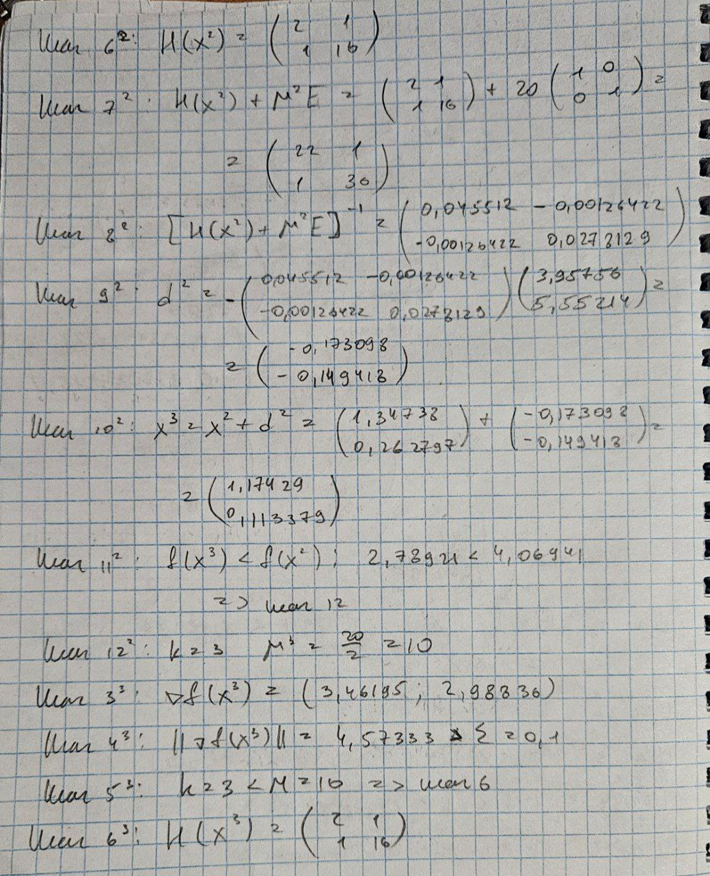

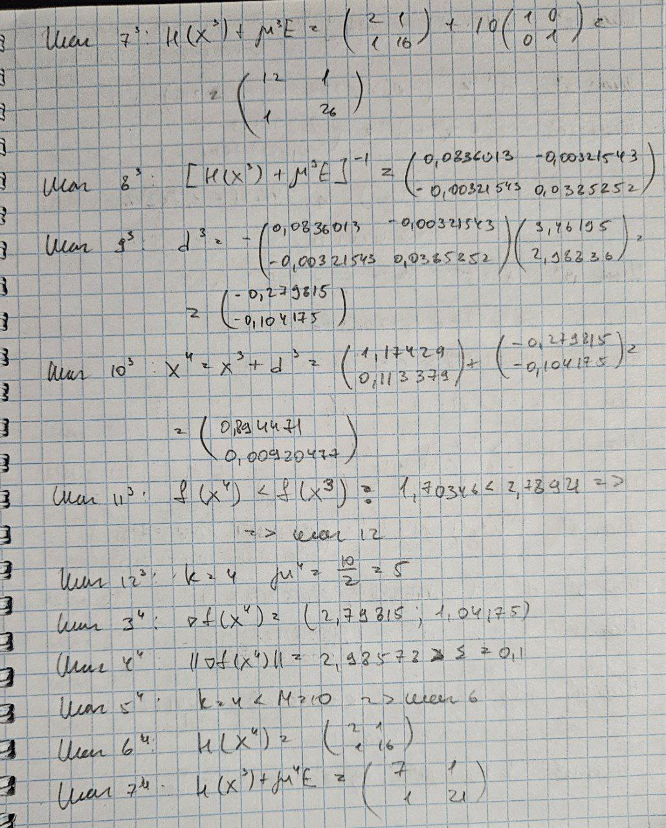

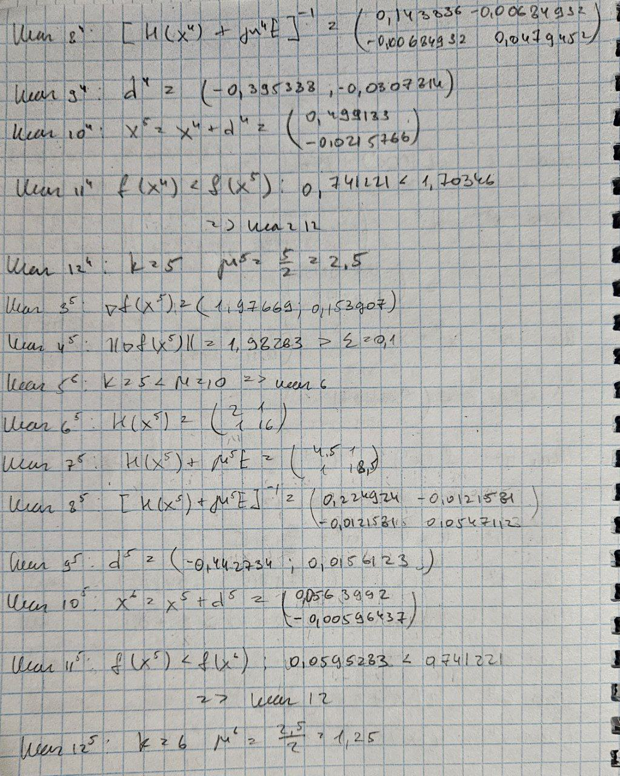

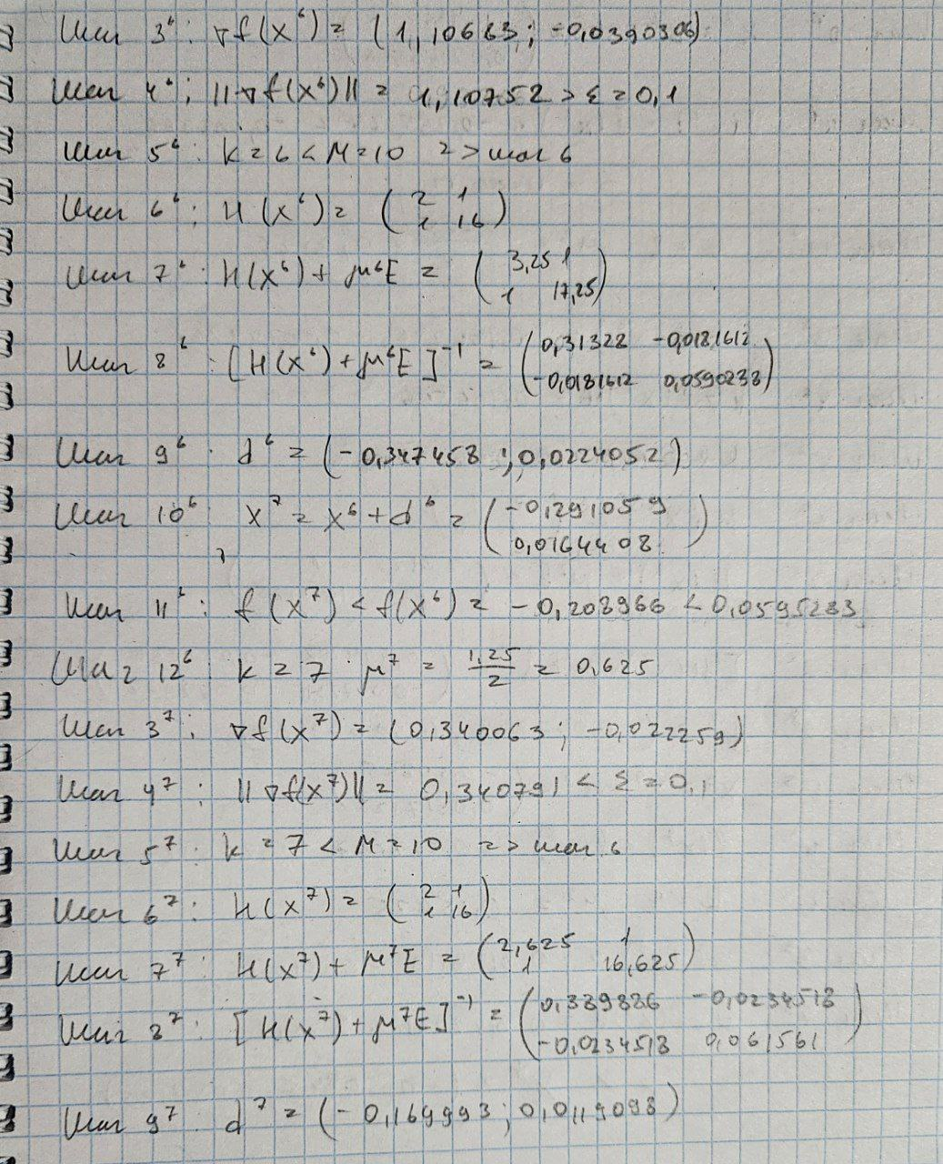

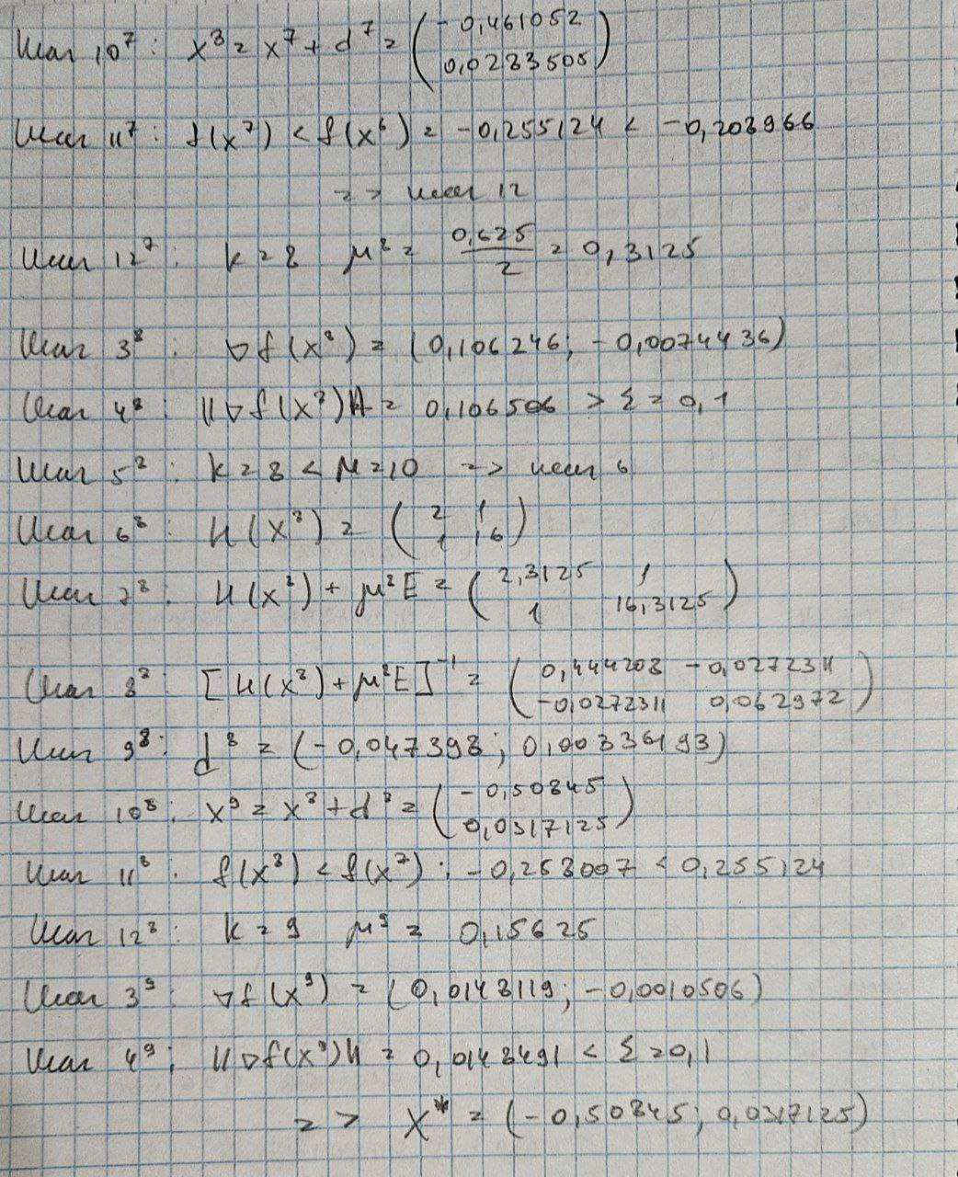

|  |  |
| --- | --- |
| Аналитический метод | Метод Марквардта |
| (-0,5161290323 ; 0,0322580645) | (-0,50845 ; 0,0317125) |